CAHIER DES CHARGES

Intitulé du projet : ToutAvis
Noms des concepteurs : Portecop Florence, Halley Lenny
Version du document : 1.0
Date : 25/04/2016

Introduction

Objet du document
Ce document décrit toutes les exigences que doit satisfaire le produit.

Portée du document
Ce document est destiné à formaliser le besoin du client dans le cadre du projet .

Terminologie

Terme | Description
Produit | Terme générique désignant l’objet de la demande du client. Il recouvre aussi bien un système qu’un service, sans préjuger de la part de logiciel et de matériel intervenant dans la réalisation.

Abréviations

Abréviations | Libellé

Les objectifs du produit

Définition du produit

ToutAvis est un service de réseaux sociaux en ligne spécialisé dans la mutualisation des opinions des utilisateurs. Il permet aux internautes de consulter et de donner leur avis sur une gamme non limitée de produits et de services divers.

Contexte économique du produit

ToutAvis se positionne sur le marché des services de réseaux sociaux en ciblant prioritairement la clientèle utilisant les produits présentés.

Contexte d’exploitation du produit

Le produit comporte trois acteurs principaux : les administrateurs, les modérateurs et les utilisateurs. Chacun est amené à intéragir avec le système avec des droits plus ou moins élevés.
ToutAvis s'interface avec les principaux réseaux sociaux existants en proposant à ses utilisateurs de s'inscrire et d'intéragir via leur compte Facebook ou Google par exemple.

Exigences sur le produit

Capacités Fonctionnelles

Description des fonctionnalités

Nom | S'identifier
Entrées | Login/Mot de passe
Événement déclencheur | Clic sur le bouton de connexion
Sorties | Attestation d'identification
Description | Comparaison des informations de fournies par l'utilisateur avec celles enregistrées en base. Donne ou non l'accès au service.
Contraintes | L'utilisateur doit être préalablement inscrit
Importance | Vitale

Nom | Rechercher des produits ou des services
Entrées | Nom du produit à rechercher
Événement déclencheur | Clic sur le bouton « rechercher »
Sorties | Liste de produit correspondants aux critères de recherche et les avis correspondants aux produit(s) trouvé(s)
Description | Recherche dans la base des produits les critères rentrés par l'utilisateur.
Contraintes | L'utilisateur doit être identifié
Importance | Vitale

Nom | Consulter un produit ou un service
Entrées
Événement déclencheur
Sorties
Description
Contraintes
Importance | Vitale

Nom | Donner un avis
Entrées
Événement déclencheur
Sorties
Description
Contraintes
Importance | Vitale

Nom | Modérer un avis
Entrées
Événement déclencheur
Sorties
Description
Contraintes
Importance | Vitale

Nom | Partager son avis sur les réseaux sociaux
Entrées
Événement déclencheur
Sorties
Description
Contraintes
Importance | Importante

Nom | Ajouter/Supprimer un produit ou un service
Entrées
Événement déclencheur
Sorties
Description
Contraintes
Importance | Vitale

Nom
Entrées
Événement déclencheur
Sorties
Description
Contraintes
Importance

Nom
Entrées
Événement déclencheur
Sorties
Description
Contraintes
Importance

Nom
Entrées
Événement déclencheur
Sorties
Description
Contraintes
Importance

Nom
Entrées
Événement déclencheur
Sorties
Description
Contraintes
Importance

Nom
Entrées
Événement déclencheur
Sorties
Description
Contraintes
Importance

Interopérabilité

Conformité réglementaire

Sécurité

Exigences non fonctionnelles

Fiabilité
Basée sur une architecture distribuée et évolutive, le système garantie une disponibilité
de service adaptée aux montées en charge des serveurs. Le système n'a donc pas de limite
d'utilisateurs.

Facilité d’utilisation
Dès la première utilisation, un tutoriel de prise en main permettra à l'utilisateur de
découvrir le service en cinq minutes. Les fonctionnalités principales sont mises en
évidence (donner un avis, consulter un produit …) et facilement accessibles.

Portabilité
Le service est accessible depuis tout navigateur dit « green browser » (qui se met à jour automatiquement). La compatibilité n'est ainsi pas assurée pour les navigateurs tels qu'Internet Explorer 7. Pour les utilisateurs possédant un navigateur non compatible, une version allégée et plus basique du service leur sera proposée.
Une version mobile de ToutAvis est également accessible depuis n'importe quel appareil mobile (smartphones et tablettes) disposant d'un navigateur web.

Exigences concernant le développement du produit

Objectifs de délais
Une validation mensuelle de la réalisation du produit sera effectuée jusqu'à la livraison finale du produit. Un prototype fonctionnel sera livré dans les trois mois à compter de la signature de la prestation. Le livrable sera remis trois mois après validation du prototype.

Objectifs de coûts
30 % du montant total de la prestation sera remis à la livraison du design du produit, les 70 % restants à la livraison finale du produit. Des coûts mensuels 90 euros au minimum seront ensuite facturés pour la maintenance du système. Ces coûts sont déterminés en fonction des utilisateurs et du taux d'activité des serveurs.

Exigences de réalisation
Le serveur principal du service sera réalisé en Java, les autres composants de l'architecture sont des serveur Unix interopérables.
Les utilisateurs finaux accédent au service via des clients légers codés en HTML/CSS/Javascript.
La charte graphique est directement issue du logo de ToutAvis (couleurs, formes des éléments …).

Synthèse des Exigences

Hiérarchisation des exigences

Abr. | Signification | Fonctions
VIT | Vitale | Indispensables
IMP | Importante | souhaitées mais non exigées
MIN | Mineure | Non exigées immédiatement, mais qui devront être prises en compte ultérieurement par le produit (impact sur l’évolutivité)

Liste des exigences classées par importance décroissante
NB : Le cas échéant, indiquez les lots correspondant aux différents livrables.
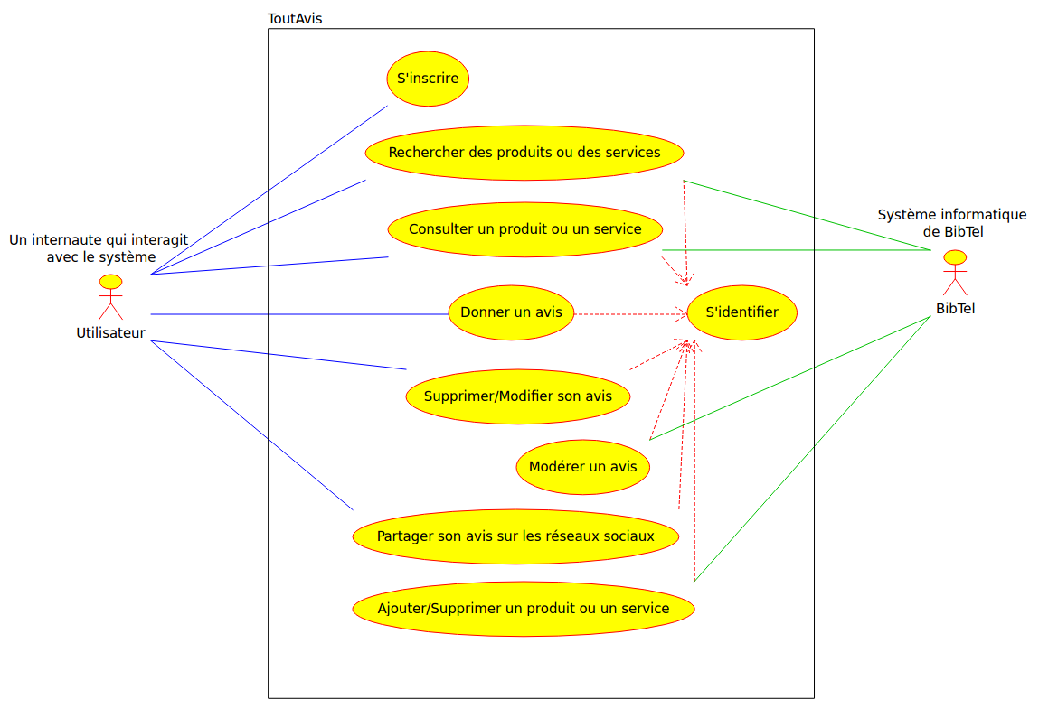
Annexe 1 : Diagramme des cas d'utilisation du projet ToutAvis

